Radio-Cartable : Programme du jeudi 12 septembre 2019

14h00 : « La musique c’est chic ! »  « Comment on enregistre ? Les comptines »  Séquence réalisée par les maternelles GS de l’école M. Thorez (2019). On entend aussi… Leslie Diaz, merci à elle !  Marie Henchoz, « le pingouin du pôle nord »  Gérard Dalton "la sorcière Grabouilla »  14h08 : « Le loto des bruits »  « Les bruits de l’école »  Séquence réalisée par les CP de l’Ecole M. Thorez en 2002  Téléchargez la grille d’écoute  14h18 : « Radio-Cartable en 1999, 1989, 1789… »  « Radio-Cartable remonte le temps »  Emission anniversaire pour les 15 ans de Radio-Cartable, en 1999. Les élèves interrogent celles et ceux qui ont fait le passé de la radio ; sa création, ses temps forts… Parmi ces émissions mémorables, celle qu’imaginent les élèves de CM2 de 1989 pour le bicentenaire de la Révolution Française sur les droits de l’homme… et de la femme !  14h33 : « Le scoop de l’année 1988 »  « Interview de Jacques Higelin »  Séquence réalisée par les CM2 de l’école Einstein en 1988 : à l’occasion de la fête d’Ivry, ils rencontrent le célèbre chanteur… Célèbre ? Qu’est-ce que ça veut dire, célèbre ?  14h55 : « Ecole Libris »  « Moi et la fille qui pêchait des sardines, d’Eva Kavian, 2017 »  Séquence réalisée par les CM2A de l’école Makarenko  Dernier volet du concours Kilalu des médiathèques d’Ivry de l’année dernière ! | 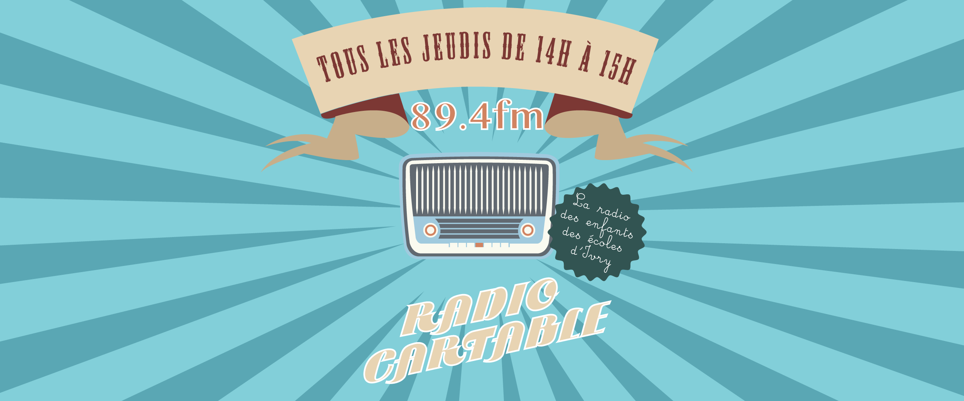  Bonne écoute à tou·te·s !  Retrouvez l’émission chaque jeudi en direct de 14h à 15h sur 89.4 FM !! Vous souhaitez écouter l’émission en différé ? Rendez-vous sur le site internet de Radio-Cartable :  http://radio-cartable-ouvaton.org  Suivez Radio-Cartable sur Twitter et partagez avec nous vos retours, suggestions et idées !  https://twitter.com/radiocartable  Pour contacter Radio-Cartable, rien de plus simple :  Studio d’enregistrement  Implanté à l’école M. Thorez B  01 45 21 46 75  radio-cartable@ouvaton.org

